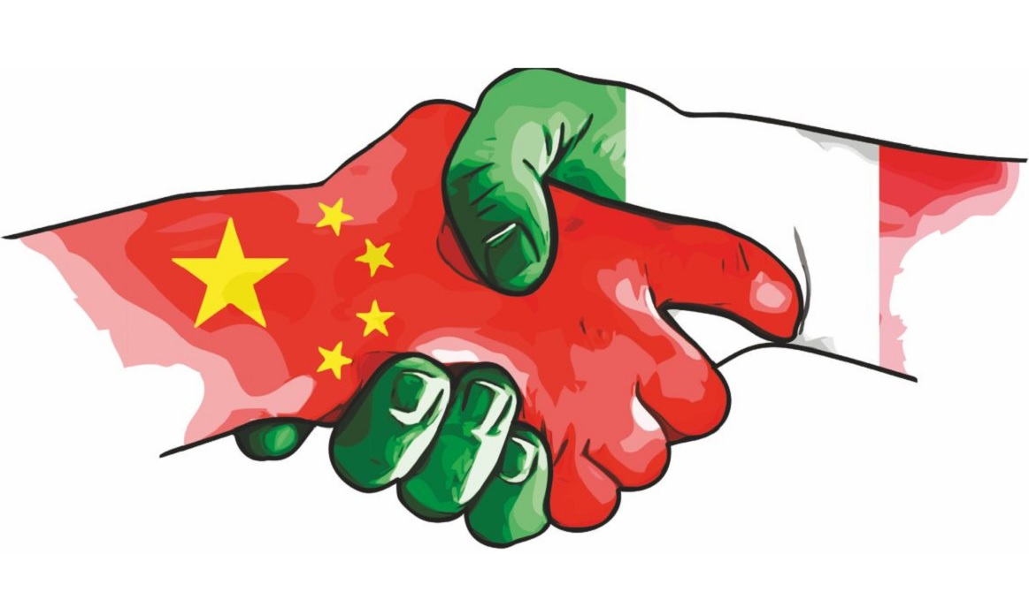**«**Один пояс − один шлях» та Італія: чи загрожує ЄC новий Brexit?

Фото: oborit.org

**Італія стала першою із країн «Великої сімки», що приєдналася до китайського проекту «Один пояс − один шлях». Які перспективи це відкриває для Рима, і як на таке зближення Китаю та Італії реагує Європейський Союз, – розбиралася Ad Astra.**

Минуло вже більше місяця з часу візиту лідера Китаю Сі Цзіньпіна до Рима, де він разом із прем'єр-міністром Італії Джузеппе Конте підписав декларацію про наміри, за якою Китай зобов’язався надати кілька мільярдів євро для розвитку торгових портів Генуя і Трієст, а також розширити співпрацю з Італією у низці галузей. Однак таке зближення четвертої економіки ЄС з потенційною наддержавою викликало занепокоєння Брюсселя та Вашингтона, чи не стане Італія «китайським троянським конем» в Європі.

***У чому ж суть китайського проекту ?***

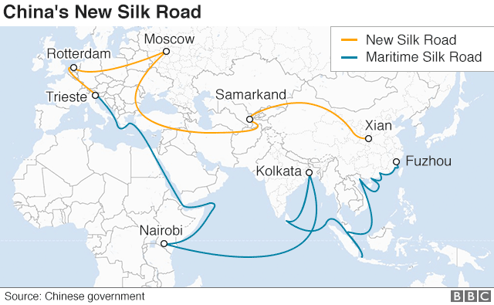"Новий шовковий шлях" − ще одна назва, яку отримала масштабна китайська ініціатива, що має на меті розширення та зміцнення торгово-економічного, культурного і науково-технічного співробітництва між країнами з кардинально різним рівнем розвитку поза межами одного регіону. У рамках стратегії передбачається створення зручного торговельного коридору для прямого транспортування товарів зі Сходу на Захід через Росію і Казахстан на пільгових умовах. Ідея виникла у 2013 році як сучасний аналог відомого Великого Шовкового шляху, що в давні часи виступав одним із найважливіших торговельних маршрутів в усьому світі. Наразі до проекту залучено понад 50 країн, серед яких: Росія, держави Центральної та Східної Азі, а віднедавна також і Південної Європи.

***Інтереси сторін***

Беручи до уваги обставини, у яких опинилась Італія у 2019 році, причин для пошуку нових союзників та економічних партнерів поза межами ЄС виявилося більш, ніж достатньо. Безперечно, саме економіка стала тим визначним фактором, що зумовив зближення країни з Піднебесною. Ні для кого не секрет, що Італія переживає наразі не найкращі свої часи; її економіка з кінця 2018 року перебуває у стані рецесії, а державний борг є одним із найбільших у Єврозоні і становить 2,3 млрд євро. Крім того, рівень безробіття серед молоді вже перетнув позначку у 30%, у той час як середній показник ЄС не досягає і 17%. Через фінансові розбіжності подолати кризу шляхом співпраці з європейськими партнерами не вдалося, тож уряд, що прийшов минулого літа до влади на популістських гаслах, виявився неспроможним забезпечити виконання своїх передвиборчих обіцянок, що загострило й без того складну ситуацію й призвело до масових протестів всередині держави.

Фото: glavcom.ua

Саме тут у гру вступає Китай, який вже давно з неабияким інтересом дивиться в сторону таких ключових портів, як Трієст, що відкривають дорожні та залізничні шляхи до Східної Європи. Власне, перевага китайського фінансування для Італії полягає в тому, що, на відміну від західного бізнесу, інвестори Піднебесної готові із задоволенням вкладати чималі гроші навіть у проекти на території країн із високими політичними та економічними ризиками. Пекін активно інвестує в розбудову портів, залізничних гілок та переробних підприємств, а в рамках проекту "Один пояс – один шлях" Китай не лише вкладає кошти в розвиток транспортної інфраструктури, але й сприяє створенню нових робочих місць.   
Очевидно, що саме це й потрібно Італії, особливо враховуючи те, що ще однією серйозною проблемою, з якою зіткнулася країна, є застарілість транспортної інфраструктури, яка потребує термінового оновлення, на яке в державі немає коштів.

Варто також пам’ятати, що Італія – туристична країна і тому, підписуючи домовленості з Китаєм, покладає чималі надії на розвиток цієї галузі, адже останнім часом саме зацікавленість китайців у мандрівках набуває дедалі більшої ваги для держав, економіка яких залежна від туризму. У 2018 році, наприклад, подорожні з Китаю здійснили близько 140 млн закордонних поїздок, і вивезли при цьому $120 млрд за кордон.

За словами віце-прем’єр міністра Італії Луїджі Ді Майо, Рим має поставити економічні інтереси Італії на перше місце. Власне, приєднавшись до китайського проекту, саме це італійський уряд і зробив.

***Загрози для європейської спільноти***

Тим часом майже миттєво після приєднання до китайської ініціативи Італія зіштовхнулась зі шквалом критики на свою адресу зі сторони західних партнерів. Так, Міністр закордонних справ Німеччини Хайко Маас вважає, що для Італії приєднання до ініціативи «Один пояс – один шлях» не відкриває нових перспектив, а лише є кроком до набуття поступової залежності від Піднебесної. А на думку прес-секретаря Ради національної безпеки США Гарретта Маркіса, залучення Італії до Нового шовкового шляху» є нічим іншим, як черговим кроком Китаю до планомірної реалізації його експансіоністської політики на Заході.

ЄС та США і справді мають підстави для занепокоєння. Китай поступово, але досить впевнено закріплює свої позиції на європейському ринку. Італія є далеко не єдиною з країн-членів ЄС, яка підтримала китайську ініціативу: наразі 14 з 28 держав тісно співпрацюють з Пекіном у рамках проекту. Для Піднебесної він є непоганим інструментом геополітичної експансії, адже, отримуючи фінансову підтримку зі сторони Китаю, європейські держави, самі того не підозрюючи, опиняються в економічній залежності від нього. Зважаючи на низькі економічні показники Італії, сьогодні саме такі наслідки найпевніше спіткатимуть її євроскептичний уряд. Рим ризикує потрапити у боргову яму і стати маріонеткою в руках Пекіна задля лобіювання інтересів Піднебесної в Європі.

Тож, повертаючись до питання, чи варто Європі боятися італійського варіанту Brexit, можна констатувати, що поки підстав для таких побоювань недостатньо. Італійський уряд, хоч давно вже і плекає надію про звільнення з-під ярма ЄС, а національні євроскептики ще з 2016 року, після референдуму в Британії про відокремлення, в один голос заявляють, що вони наступні на черзі, Рим не ризикне розривати роками вибудовані зв’язки. Найімовірніше, італійці й надалі намагатимуться дотримуватися політики багатовекторності, що хоча й дратує Захід, але є віддзеркаленням прагнень італійських мас. Не дозволить державі покинути ЄС і досить гіркий досвід Британії, яка, мабуть, вже жалкує про розпочатий процес Brexit.

Тому залишається лише далі відслідковувати, у якому руслі розвиватимуться відносини Захід-Італія-Китай, і сподіватися, що дії італійських євроскептиків не зруйнують єдність та згуртованість європейської спільноти.

***Автор – Яна Лаухіна, «Ad Astra»***